Table of Contents
1 Corriente alterna (ca, AC) 2
1.1 Corriente alterna monofásica 3
1.1.1 Grados y radianes 4
1.1.2 Ciclo y frecuencia 6
1.1.3 Velocidad angular ω 6
1.1.4 Seno y coseno 7

Corriente alterna (ca, AC)
A diferencia de la corriente continua, la corriente alterna cambia de dirección . Esto significa que no existe un polo negativo y otro positivo.
Los generadores de corriente alterna están compuestos, en el caso más simpe, de una parte fija, llamda estator, que crea un campo magnético, y una parte móvil, llamada rotor, que es una bobina. El rotor gira dentro del campo magnético creado por el estator. Esto causa un moviniento de electrones en la bobina del rotor, produciendo una tensión en los extremos de la bobina. Visto desde la bobina, lo que gira es el campo magnético. Los cambios de dirección del campo magnético causan una tensión que, al igual que el campo magnético, continuamente cambia de polaridad en los contactos de la bobina.
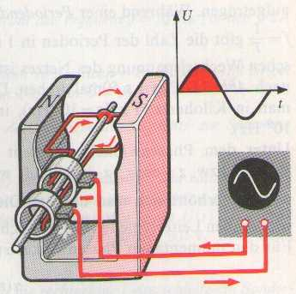

Respecto a la cc, la ca tiene la ventaja, de que es posible varíar su tensión e intensidad, mediante unas máquinas relativamente simples, llamadas transformadores. Esto facilita el transporte de la energía eléctrica. Por este motivo, las redes de distribución de la energía eléctrica suministran ca.

Corriente alterna monofásica
La corriente alterna de red tiene forma senoidal. Esto significa, que en el gráfico de la corriente, en función del tiempo, la curva de corriente se describe matemáticamente con la siguiente fórmula:

es el valor máximo, cresta o pico
es la velocida angular en radianes entre segundo
es el tiempo en segundos

Grados y radianes
Si se observa un punto, girando en contra del sentido de las agujas del reloj, sobre un círculo,se puede determinar su posición, indicando el radio del círculo y el ángulo entre el eje horizontal y el radio entre el origen y el punto.
30º
60º
120º
150º
30º
60º

Al giro completo del punto alrededor del circulo le corresponden 360º.
El ángulo también se puede expresar en la distancia que el punto recorre sobre la línea del círculo. Esta medida se llama radián, tomando la medida del radio como 1.
El perímetro de un circulo , corresponde a 360º. Por tanto, las fracciones del círculo en radianes, se calculan .
1
-1
-1
1

Ciclo y frecuencia
Cada giro completo que hace el punto se llama un ciclo.
El tiempo que el punto necesita para hacer un giro completo se llama periodo.
Si el punto necesita 3 segundos en hacer un giro, , mientras que si necesita 0,5 segundos, su periodo es.
La frecuencia es el número de giros por segundo que hace el punto. La relación entre la frecuencia y el perdiodo es. La unidad de la frecuencia es el hercio .

Velocidad angular ω
La velocidad está definida como la distancia dividida entr el tiempo necesario en recorrerla.

d distancia en m
t tiempo en s

En el caso del círculo, la distancia de un giro completo corresponde al perímetro y el tiempo necesario para un giro completo es el periodo , por tanto la velocidad (angular ) es:
o tomando el radio como 1, se obtiene o

Para , la velocidad angular es
Para , la velocidad angular es

Conociendo la velocidad angular , se puede obtener la posición del punto, su ángulo, pasado el tiempo :

Para , a la velocidad, el ángulo en radians es: . En el punto ha dado un giro completo.
A la velocidad de , el ángulo en radians es: , el punto ha hecho 6 giros completos.

Ejercicio 1.1.3-1:
- Calcula la posición del punto a una velocidad angular , pasados 2,25 s.
- Calcula la posición del punto a una velocidad angular , pasados 17 s.

Seno y coseno

